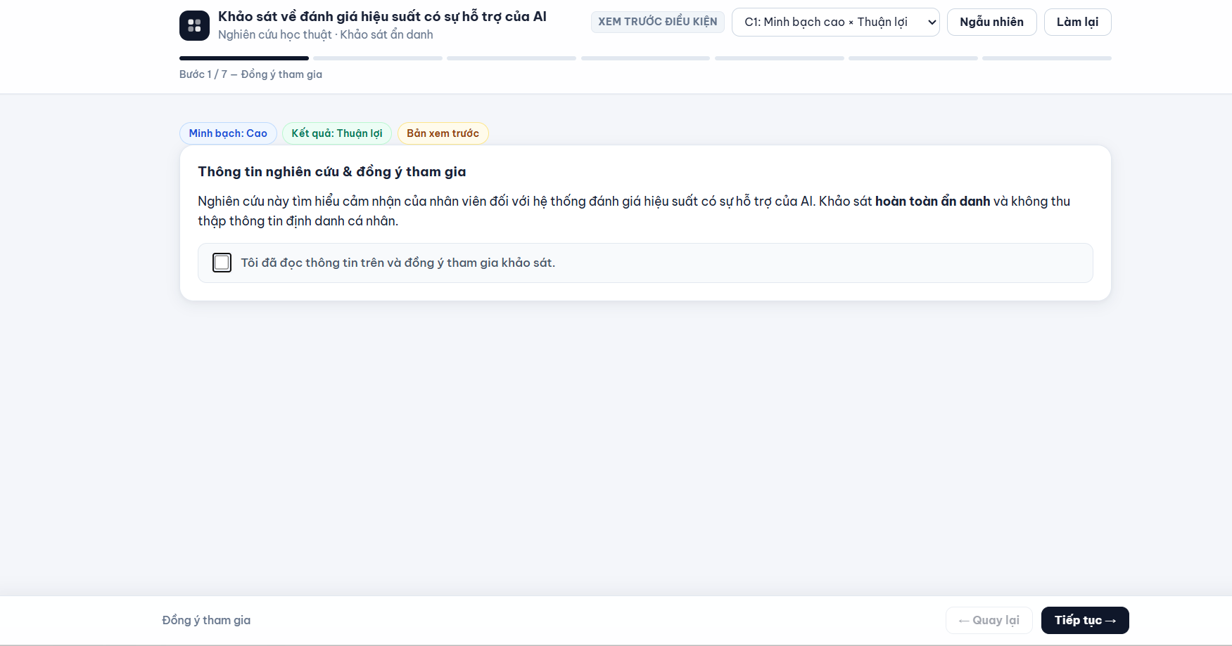
Loại bỏ các cái cụm text: Xem trước điều kiện : C1 Minh bạch cao + thuận lợi, bỏ chữ ngẫu nhiên. Chỉ khi nào người dùng tick vào ô Tôi đã đọc thông tin trên và đồng ý tham gia khảo sát, nút tiếp tục mới có thể bấm được
Bỏ cụm từ màu xanh dương Minh bạch cao, cụm xanh lá kết quả: thuận lợi, cụm vàng Bản xem trước.
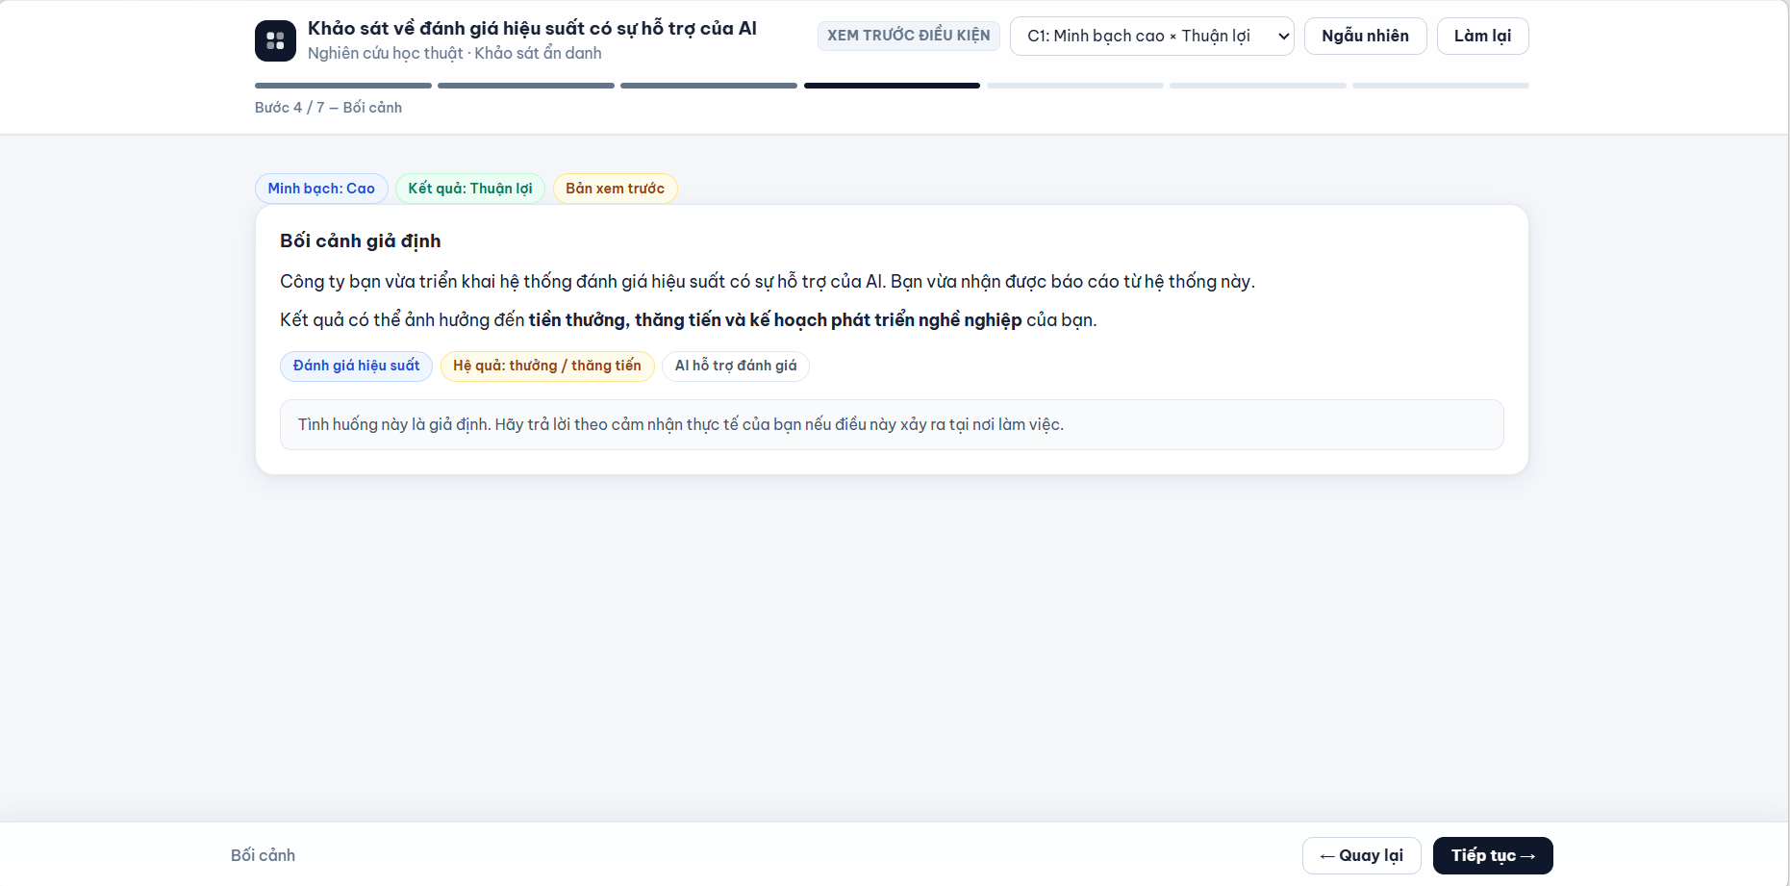
sửa văn bản trong bối cảnh giả định:
Công ty của bạn vừa triển khai hệ thống đánh giá hiệu suất với sự hỗ trợ của AI (Trí tuệ nhân tạo). Bạn vừa mới nhận được báo cáo từ hệ thống này. Tiếp theo, bạn sẽ được xem báo cáo đánh giá từ hệ thống. Trước hết, bạn cần nhập một vài thông tin cá nhân để hệ thống gửi bạn báo cáo giả định phù hợp.
Lưu ý: kết quả đánh giá có thể ảnh hưởng đến tiền thưởng, thăng tiến và kế hoạch phát triển nghề nghiệp của bạn. Những thông tin cá nhân bạn nhập sẽ không được lưu lại
Tiếp theo là giao diện hồ sơ: cho phép nhập các trường sau đây: Họ, tên, phòng ban, khu vực làm việc và độ tuổi, và số năm làm việc tại công ty. Lưu ý đối với phòng ban, khu vực làm việc cung cấp những lựa chọn phổ biến, và thêm lựa chọn khác để cho người dùng tự nhập.
Trong tab thử demo Hướng dẫn: Vui lòng xem kỹ hồ sơ công việc và báo cáo đánh giá hiệu suất giả định bên dưới. Mức độ chi tiết về dữ liệu, tiêu chí và lý do tạo kết quả sẽ khác nhau tùy theo thiết kế hệ thống AI.

Các metric card được hiển thị như Performance Score, KPI Achievement, Peer Feedback, Engagement, Training Hours, Certifications. Được lấy từ dataset tôi cung cấp

Sẽ có thêm điểm dự đoán, và biểu đồ đóng góp cột ngang.

Ở chỗ các thẻ chỉ số đặt thêm một dấu chấm hỏi, người dùng bấm vô pop up or hover sẽ hiện ra: danh sách các chỉ số được sử dụng để tính toán, dựa trên dữ liệu của tôi, loại trừ bớt các dữ liệu về thông tin cá nhân: nơi sinh, tình trạng hôn nhân và các thuộc tính tương tự. Cách thu thập: dữ liệu được thu thập tự động định kỳ mỗi tháng.

Ở chỗ kết quả dự đoán của AI, đặt thêm một dấu chấm hỏi, người dùng bấm vô pop up or hover sẽ hiện ra: Cách mô hình tạo ra kết quả : “Mô hình học máy được huấn luyện trên dữ liệu hiệu suất lịch sử, học cách nhận diện mẫu hành vi và kết quả công việc đặc trưng cho từng nhóm xếp loại. Điểm đầu ra phản ánh mức độ tương đồng của hồ sơ cá nhân với các mẫu đó.” Giới hạn của mô hình: Mô hình có thể không nắm bắt được các yếu tố không có trong dữ liệu: thay đổi khối lượng công việc đột xuất, đóng góp không chính thức, hoặc hoàn cảnh cá nhân tạm thời. Trách nhiệm giải thích: Bộ phận nhân sự và quản lý trực tiếp chịu trách nhiệm diễn giải báo cáo và đưa ra quyết định cuối cùng.

Thêm một dòng ở dưới cùng báo cáo: “Hệ thống đánh giá AI có thể mắc lỗi. Vui lòng kiểm tra các thông tin quan trọng.”

Bao gồm ba random case:
case 1: minh bạch cao tức là xuất hiện các dấu hỏi để người dùng có thể xem thông tin giải thích chi tiết. Kết quả có lợi cho nhân viên: tức khả năng được thăng tiến cao
case 2: minh bạch cao tức là xuất hiện các dấu hỏi để người dùng có thể xem thông tin giải thích chi tiết. Kết quả bất lợi cho nhân viên: tức khả năng được thăng tiến thấp.
case 3: minh bạch thấp tức là không xuất hiện các dấu hỏi để người dùng có thể xem thông tin giải thích chi tiết. Kết quả có lợi cho nhân viên: tức khả năng được thăng tiến cao
case 4: minh bạch thấp tức là xuất hiện các dấu hỏi để người dùng có thể xem thông tin giải thích chi tiết. Kết quả bất lợi cho nhân viên: tức khả năng được thăng tiến thấp.
Bộ câu hỏi được bám sát dựa trên html demo

Những nút dấu hỏi để thu hút có thể lâu lâu tầm vài giây hiện dòng chữ Bạn có thắc mắc? hiện lên

